МИНОБРНАУКИ РОССИИ

ФЕДЕРАЛЬНОЕ ГОСУДАРСТВЕННОЕ БЮДЖЕТНОЕ ОБРАЗОВАТЕЛЬНОЕ

УЧРЕЖДЕНИЕ ВЫСШЕГО ОБРАЗОВАНИЯ

«ВОРОНЕЖСКИЙ ГОСУДАРСТВЕННЫЙ УНИВЕРСИТЕТ»

(ФГБОУ ВО «ВГУ»)

Факультет Компьютерных наук

Кафедра программирования и информационных технологий

Техническое задание

на разработку мобильного приложения

«ParentHelperPro»

Исполнители

______________ Д.А. Власов

______________ Р.А. Воскресенский

______________ Д.А. Бражников

Заказчик

______________ В.С. Тарасов

Воронеж 2024

СОДЕРЖАНИЕ

1. Термины и определения

|  |  |
| --- | --- |
| Приложение | Прикладная компьютерная программа |
| Разработчик | Специалист, занимающийся разработкой схем, программного обеспечения и сайтов |
| Проект, система | Совокупность мероприятий для разработки нового продукта |
| Заказчик | Лицо, заинтересованное в выполнении исполнителем работ, оказании им услуг |
| Программа | Комбинация компьютерных инструкций и данных, позволяющая аппаратному обеспечению вычислительной системы выполнять вычисления или функции управления |
| БД | Совокупность данных, хранимых в соответствии со схемой данных, манипулирование которыми выполняют в соответствии с правилами средств моделирования данных. |
| BackEnd | Это внутренняя часть продукта, которая находится на сервере и скрыта от пользователей |
| Frontend | Презентационная часть приложений, информационной или программной системы, её пользовательский интерфейс и связанные с ним компоненты |
| GitHub | Крупнейший веб-сервис для хостинга IT-проектов и их совместной разработки |
| Trello | Визуальный инструмент, который позволяет вашей команде управлять проектами, рабочими процессами и заданиям любых типов |
| Miro | Рабочее пространство для создания инноваций при помощи визуальных инструментов, в котором команды управляют проектами, разрабатывают продукты |
| Figma | Графический редактор для совместного проектирования сайтов, приложений и других дизайнерских продуктов |
| Дизайн | Деятельность по проектированию эстетических свойств |
| Сервер | Выделенный или специализированный компьютер для выполнения сервисного программного обеспечения |
| Отладка | Этап разработки компьютерной программы, на котором обнаруживают, локализуют и устраняют ошибки |
| REST API | Интерфейс, используемые двумя компьютерными системами для безопасного обмена информацией через Интернет |
| Клиент-Серверное взаимодействие | Способ обмена информацией между двумя компьютерами, где одна сторона (клиент) запрашивает данные у серверной части |
| Python | Высокоуровневый язык программирования общего назначения с динамической строгой типизацией и автоматическим управлением памятью |
| Django | Свободный фреймворк для веб-приложений на языке Python, использующий шаблон проектирования MVC |
| СУБД | Система управления базами данных |
| SQLite | Компактная встраиваемая СУБД |
| Фреймворк | Программная платформа, определяющая структуру программной системы |
| Сайт | Одна или несколько логически связанных между собой веб-страниц |
| Flutter | Комплект средств разработки и фреймворк с открытым исходным кодом для создания мобильных приложений под Android и iOS, веб-приложений, а также настольных приложений |
| Dart | Язык программирования, созданный Google. Dart позиционируется в качестве замены/альтернативы JavaScript |
| Палитра | Фиксированный набор цветов и оттенков |
| Android | Операционная система для смартфонов и мобильных устройств |
| IOS | Мобильная операционная система для смартфонов |
| ORM | Технология программирования, которая связывает базы данных с концепциями объектно- ориентированных языков программирования, создавая «виртуальную объектную базу данных» |
| SQL-инъекций | Один из распространённых способов взлома сайтов и программ, работающих с базами данных, основанный на внедрении в запрос произвольного SQL-кода |
| Prepared statements | Подготовленный запрос или параметризованный запрос — это предоставляемая СУБД возможность предварительной компиляции кода SQL, отделённого от данных |
| Экранирование данных | Замена в тексте управляющих символов на соответствующие текстовые подстановки |
| Регистрация | Процесс создания нового пользователя с правами на совершение определенных действий |
| Авторизация | Процесс подтверждения прав пользователя на совершение определенных действий |
| Пользователь | Лицо которое использует действующую систему для выполнения конкретной функции |
| Аккаунт | Хранимая в компьютерной системе совокупность данных о пользователе |
| Статья | Публицистическое сочинение небольшого размера |
| Аватар | Изображение для описания конкретного пользователя визуально |
| jpg/png | Формат изображения |
| Шапка приложения | Место в верхней части экрана приложения |
| Навигация | Определение или способ определения места в приложении |
| Логотип | Графический знак, эмблема или символ |
| Пароль | Условное слово или произвольный набор знаков, состоящий из букв, цифр и других символов, и предназначенный для подтверждения личности |
| Логин | Частный случай идентификатора, который используется для представления конкретного пользователя в системе |
| Контент | Информация которой наполнена страница |
| Шапка приложения | Место |
| Навигация | Определение или способ определения места в приложении |
| Логотип | Графический знак, эмблема или символ |
| Табло |  |
| Пароль | Условное слово или произвольный набор знаков, состоящий из букв, цифр и других символов, и предназначенный для подтверждения личности |
| Логин | Частный случай идентификатора, который используется для представления конкретного пользователя в системе |
| Контент | Информация которой наполнена страница |
| Use-case diagram (Диаграмма прецедентов) | Диаграмма, отражающая отношения между акторами и прецедентами |
| Sequence diagram (Диаграмма последовательности) | Диаграмма, на которой для некоторого набора объектов на единой временной оси показан жизненный цикл объекта и взаимодействие актеров информационной системы в рамках прецедента |
| Statechart diagram (Диаграмма состояний) | Ориентированный граф для конечного автомата, в котором вершины обозначают состояния дуги показывают переходы между двумя состояниями |
| Class diagram (Диаграмма классов) | Структурная диаграмма языка моделирования |
| Диаграмма активности | Один из видов диаграмм в языке моделирования UML (Unified Modeling Language), предназначенный для визуализации и описания процессов в системе, а также деятельности и взаимодействий между объектами во времени. |

1. Общие сведения
   1. Название приложение

Полное наименование приложения: «Приложение для обмена опытом и советами между родителями ParentHelperPro»

Условное обозначение приложение: «ParentHelperPro»

* 1. Наименование разработчика и заказчика мобильного приложения и их реквизиты

Заказчик: Старший Преподаватель Тарасов Вячеслав Сергеевич, Воронежский Государственный Университет, Факультет Компьютерных Наук, кафедра Программирования и Информационных Технологий.

Разработчик: «1» команда группы «1»

Состав команды разработчика:

* Власов Дмитрий Андреевич
* Бражников Дмитрий Александрович
* Воскресенский Роман Александрович
  1. Перечень документов, на основании которых создается приложение

Данное приложение будет создаваться на основании следующих документов:

* федерального закона "О персональных данных" от 27.07.2006 N 152-Ф3.
  1. Состав и содержание работ по созданию системы

Состав и содержание работ по созданию приложения включают в себя следующие этапы:

* сбор необходимой информации, постановка целей, задач системы, которые в будущем должны быть реализованы 10.02.24 – 13.03.24;
* анализ предметной области, анализ конкурентов и построение структуры требований, ведущих к решению поставленных задач и целей 01.03.24 – 16.03.24;
* построение модели программы, описание спецификаций данных, определение связей между сущностями, разработка модели БД 10.02.24 – 13.03.24;
* разработка рабочего проекта, состоящего из написания кода, отладки и корректировки кода программы 18.03.24 – 01.05.24;
* проведение тестирования программного обеспечения 01.05.24 – 01.06.24.
  1. Порядок контроля и приемки автоматизированной системы

Предварительные отчёты по работе будут проводиться во время рубежных аттестаций:

* 1 аттестация (конец марта 2024) - создан репозиторий проекта на GitHub, распределены задачи проекта в таск-менеджере Trello, создан проект Miro с общей логикой системы, разработан дизайн в Figma, предоставлены промежуточные результаты по курсовому проекту и готовое техническое задание;
* 2 аттестация (конец апреля 2024) - написана основополагающая часть кода приложения, реализована БД и ее взаимодействие с сервером, проведена отладка и доработка кода, проведено тестирование по работе системы;
* 3 аттестация (конец мая 2024) - разработан курсовой проект, выполнены завершающие работы по доработке приложения, предоставлена готовая система.

1. Назначение и цели создания приложения
   1. Цели создания приложения

Целью создания приложения является создание платформы, которая облегчит обмен полезной информацией между родителями, касающейся воспитания, обучения и заботы о детях.

* 1. Назначение АС

Приложение позволяет решать следующие задачи:

* обмен советами и опытом: родители могут делиться своим опытом и давать советы по воспитанию детей. Это включает в себя рекомендации по воспитательным методикам, развитию навыков ухода за детьми.
* поддержка социального взаимодействия: создание сообщества, где родители могут делится полезной информацией и опытом взаимодействия с детьми.
* приложение даёт советы по воспитанию, играм, спортивным интересам детей.

1. Требование АС
   1. Требования к программному обеспечению приложения

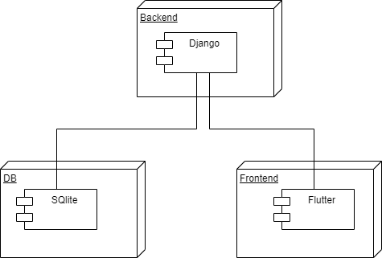

1. Диаграмма развертывания

Мобильноеприложение должно иметь архитектуру, соответствующую модели Клиент-Серверного взаимодействия на основе REST API.

Для реализации серверной части сайта будут использоваться следующие средства:

* язык программирования: Python;
* фреймворк: Django;
* СУБД: SQLite.

Для реализации клиентской части сайта будут использоваться следующие средства:

* фреймворк для мобильной разработки: Flutter;
* язык программирования: Dart;
* формальный язык описания внешнего вида: Dart.
  1. Общие требования к оформлению и верстке страниц

Приложение должно быть оформлено в одной цветовой палитре с использованием ограниченного набора шрифтов. У страниц должен быть единый стиль. В оформлении должно присутствовать разработанное название. Необходимо корректное и одинаковое отображение страниц приложения на следующих платформах:

* Android 11 и выше;
* IOS 17 и выше;
  1. Требование к защите информации

В Django, используется ORM, мы автоматически получаем защиту от SQL-инъекций. Django ORM предоставляет механизм подготовленных запросов (prepared statements), который автоматически экранирует данные, предотвращая SQL-инъекции.

* 1. Требования к функциям, выполняемым АС

В приложение будут реализованы следующие функции;

* регистрация в приложении;
* настройка пользовательского аккаунта (смена аватара, пароль, имя, фамилия);
* поиск статей;
* фильтрация статей по категориям;
* публикация статей от пользователей;
* предпросмотр статей (заголовок, начальный текст статьи);
* переход между страницами приложения (навигация);
  1. Требования к системе администрирования

С помощью системы администрирования администратор может удалять публикации и блокировать пользователей.

* 1. Требования к использованию данных

В приложении при загрузке аватара изображение будут в формате jpg/png до 500 Кбайт.

1. Структура приложения

Мобильное приложение должно иметь страницы\виды страниц следующих типов:

* главная страница, отображающая примеры публикаций разных категорий;
* страница авторизации/регистрации;
* страница для восстановления пароля;
* страница «Профиль», отображающая данные пользователя;
* страница «Публикации», отображающая публикации и их категории;
* страница «Настройки», позволяющая пользователю редактировать свой профиль;
* страница «Новая публикация», для создания пользователем новой публикации;
* страница «Статья», для прочтения пользователем определенной публикации;

1. Языковые версии приложения

Приложение и его страницы должны быть реализованы с поддержкой русской языковой версии

1. Группы пользователей

В приложении присутствуют следующие группы пользователей:

* неавторизованный пользователь – пользователь, не зарегистрированный в системе или не прошедший авторизацию. У него есть доступ только к поиску (в том числе поиск по категориям) и просмотру статей;
* авторизованный пользователь – пользователь, прошедший авторизацию системы. Он может читать, создавать новый статьи, редактировать профиль.
* администратор – авторизированный пользователь с возможностями вносить изменения в базу данных системы.

1. Дизайн приложения

Оформление мобильного приложения должно соответствовать следующим критериям:

* приложение должно быть сделано в едином стиле;
* элементы приложения должны быть четко видны в общей картине страниц;
* в верхней части страницы должна быть шапка приложения;
* в нижней части некоторых страниц должна быть панель навигации;
* в дизайне приложения должно использоваться не более 3 шрифтов;
* страницы должны отображаться корректно на любых экранах устройств.

1. Навигация по сайту
   1. Основное навигационное меню

Основное навигационное меню располагается в нижней части экрана. Навигация в приложении осуществляется с помощью кнопок, которые позволяет перемещаться по страницам.

Навигационное меню в нижней части экрана должно включать переходы на следующие страницы:

* главная страница
* страница «Публикации»

Дополнительная кнопка представлена в шапке у страниц основного навигационного меню для перехода на профиль пользователя.

1. Описание страниц приложения
   1. Описание динамических страниц
      1. Страница авторизации/регистрации

Страница авторизации/регистрации доступна неавторизированным пользователям после нажатия на клавишу «Профиль».

На странице авторизации находятся:

* логотип - ссылка на главную страницу;
* надпись «Вход в систему»;
* поля для ввода логина и пароля;
* кнопка для входа в аккаунт;
* кнопка регистрации для создания нового аккаунта;
* строка «Забыли пароль?» для перехода на страницу для восстановления пароля.

На странице регистрации находятся:

* кнопка возврата на страницу авторизации;
* надпись «Регистрация»;
* поля для ввода имени, фамилии, логина, пароля;
* кнопка «Зарегистрироваться» для создания нового аккаунта.
  + 1. Главная страница

Главная страница открывается по умолчанию при запуске приложения. В шапке страницы располагается кнопка для перехода на страницу профиля или же на страницу авторизации/регистрации для неавторизованных пользователей.

На главной странице находятся:

* заголовок;
* табло с советами от приложения.
  + 1. Страница «Профиль»

Страница профиля доступна авторизованным пользователям.

На странице находятся:

* кнопка для перехода в настройки;
* аватар пользователя;
* имя, фамилия пользователя;
* публикации пользователя;
* кнопка для создания новой публикации.
  + 1. Страница «Публикации»

На странице «Публикации» можно увидеть статьи других пользователей, осуществлять поиск по заголовкам публикаций, фильтрацию по категориям.

На странице находятся:

* заголовок страницы;
* поле для поиска публикаций по заголовку;
* категории для фильтрации публикаций;
* публикации с заголовком, предпросмотром и категориями.
  + 1. Страница «Настройки»

Страница «Настройки» для изменения данных пользователя.

На странице находятся:

* заголовок
* кнопка для замены аватара;
* поля для смены пароля;
* кнопка «Изменить пароль»;
* кнопка для выхода из аккаунта.
  + 1. Страница «Новая публикация»

На страницу «Новая публикация» пользователь попадает после нажатия кнопки «Новая публикация» в профиле.

На странице находится:

* Поля для заполнения заголовка и основного контента страницы;
* Кнопка для выбора категории статьи;
* Кнопка «Опубликовать статью».
  + 1. Страница «Статьи»

На страницу «Статьи» пользователь попадает из страницы «Публикации» после нажатия на статью.

На странице будет находится

* заголовок с контентом публикации;
* аватар профиля человека, написавшего данную статью, с ссылкой на его профиль.

1. Функциональность приложения

Мобильное приложение предоставляет возможности для:

* просмотра советов приложения;
* авторизации;
* просмотр своих и чужих публикаций;
* создание публикаций;
* фильтрация публикаций по категориям;
* поиск публикаций по заголовку.

1. Контент и наполнение приложения

Приложение будет содержать:

* категории публикаций;
* публикации для просмотра;
* информацию о данных аккаунта;
* список публикаций, связанных с болезнями детей;
* список публикаций, связанных с детскими играми;
* список публикаций, связанных с спортивной активностью детей;
* список публикаций, связанных с детской психикой;
* список публикаций, связанных с воспитанием детей;
* список публикаций, содержащих советы разных областей;
* список публикаций, связанных с детским питанием;
* список публикаций, связанных с обучением детей;
* список публикаций, содержащие различные истории из жизни;
* список публикаций, несвязанных ни с одной категорией из вышеперечисленных.
  1. Формат представления материалов для сайта

Все материалы, необходимые для реализации приложения, должны быть размещены на GitHub.

1. Приложение
   1. Диаграмма прецедентов (Use-case diagram)

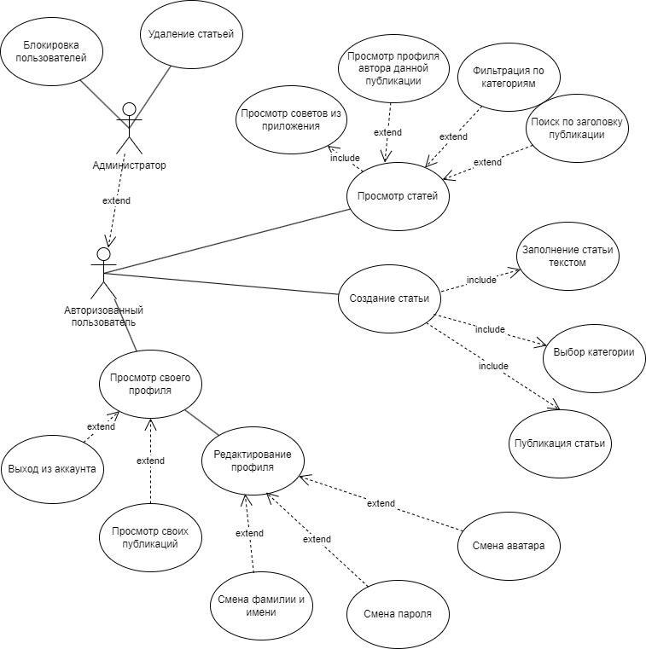

1. Диаграмма прецедентов (Use Case) для авторизованного пользователя и администратора

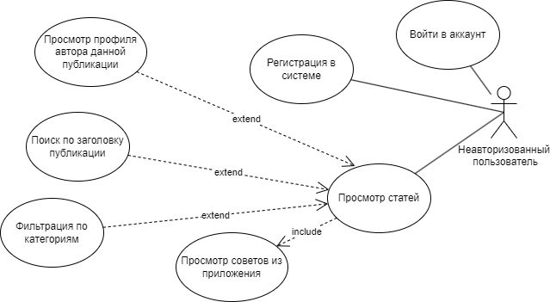

1. Диаграмма прецедентов (Use Case) для неавторизованного пользователя
   1. Диаграмма последовательности (Sequence diagram)

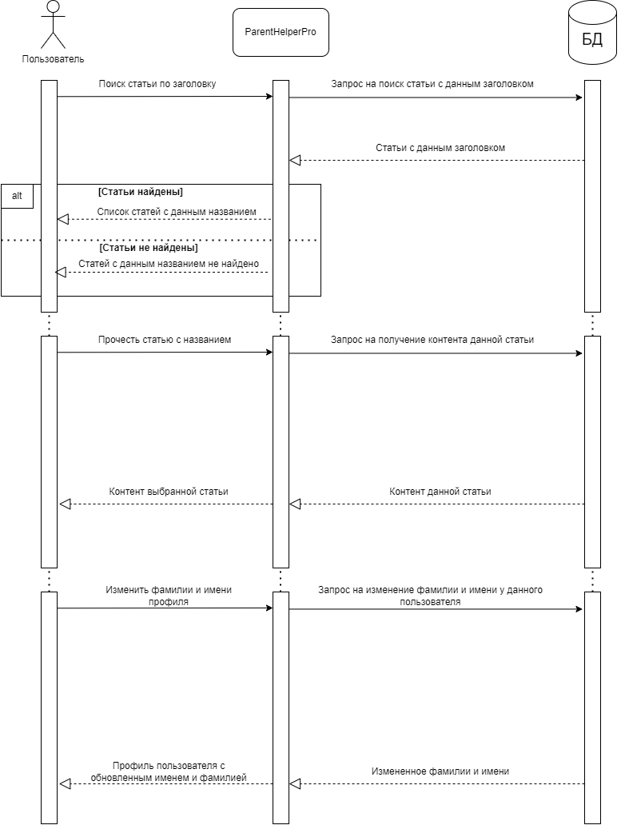

1. Диаграмма последовательности (Sequence) для пользователя

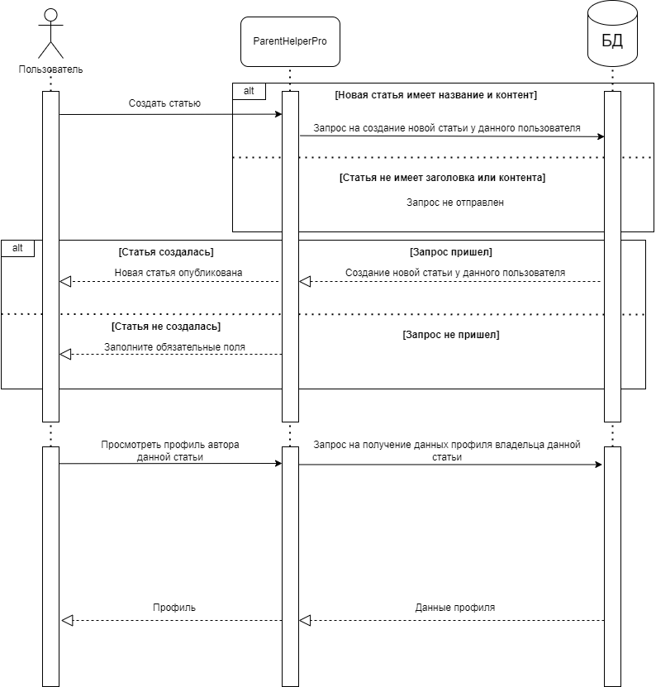

1. Продолжение диаграммы последовательности (Sequence) для пользователя

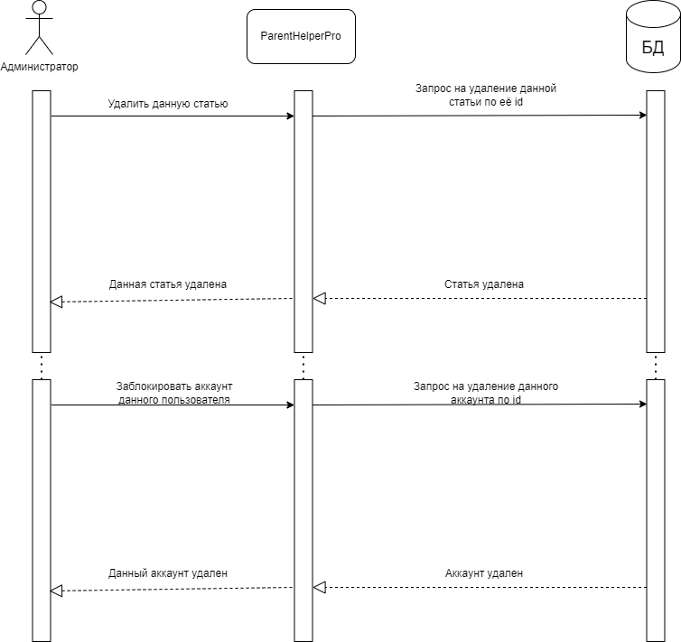

1. Диаграмма последовательности (Sequence) для администратора
   1. Диаграмма состояний (Statechart diagram)

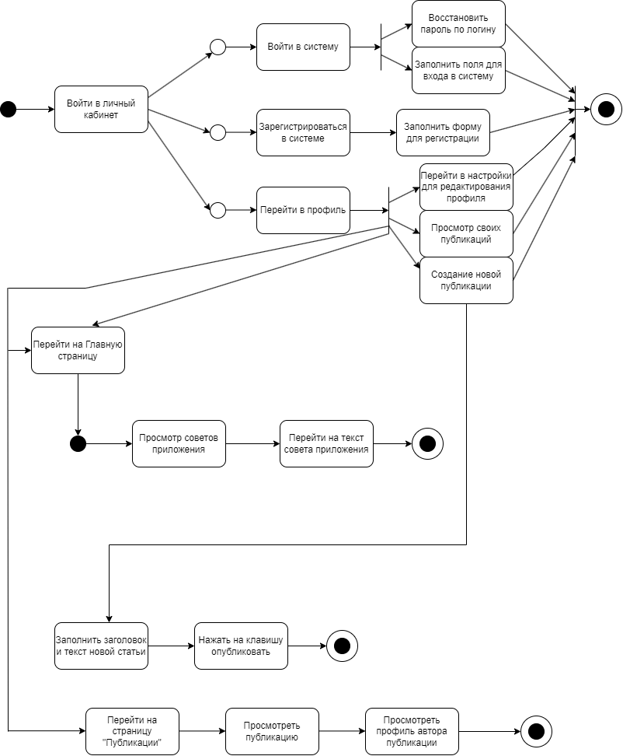

1. Диаграмма состояний для пользователя

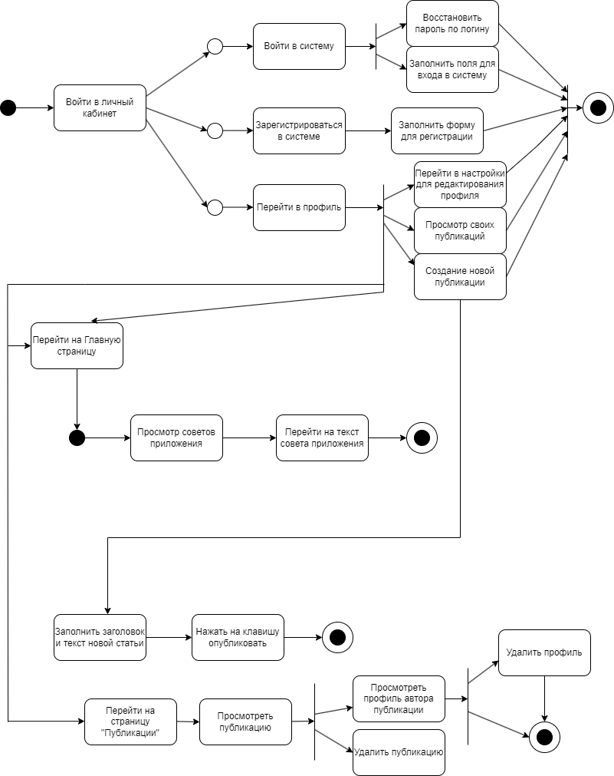

1. Диаграмма состояний для пользователя
   1. Диаграмма классов

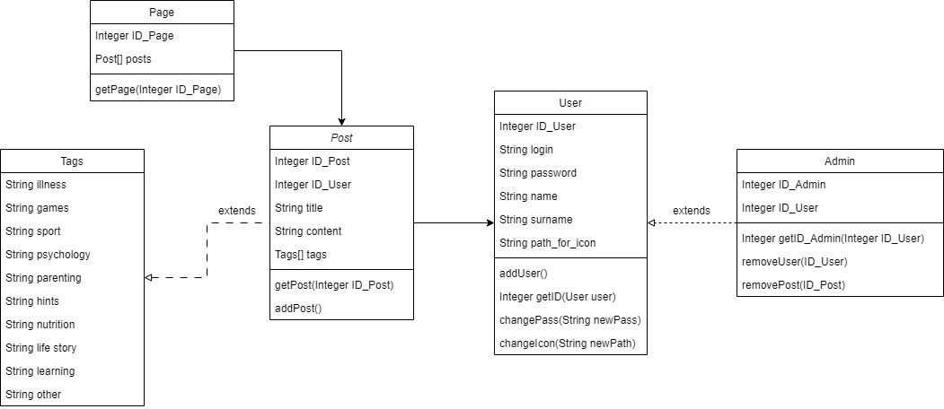

1. Диаграмма классов
   1. Диаграмма активности

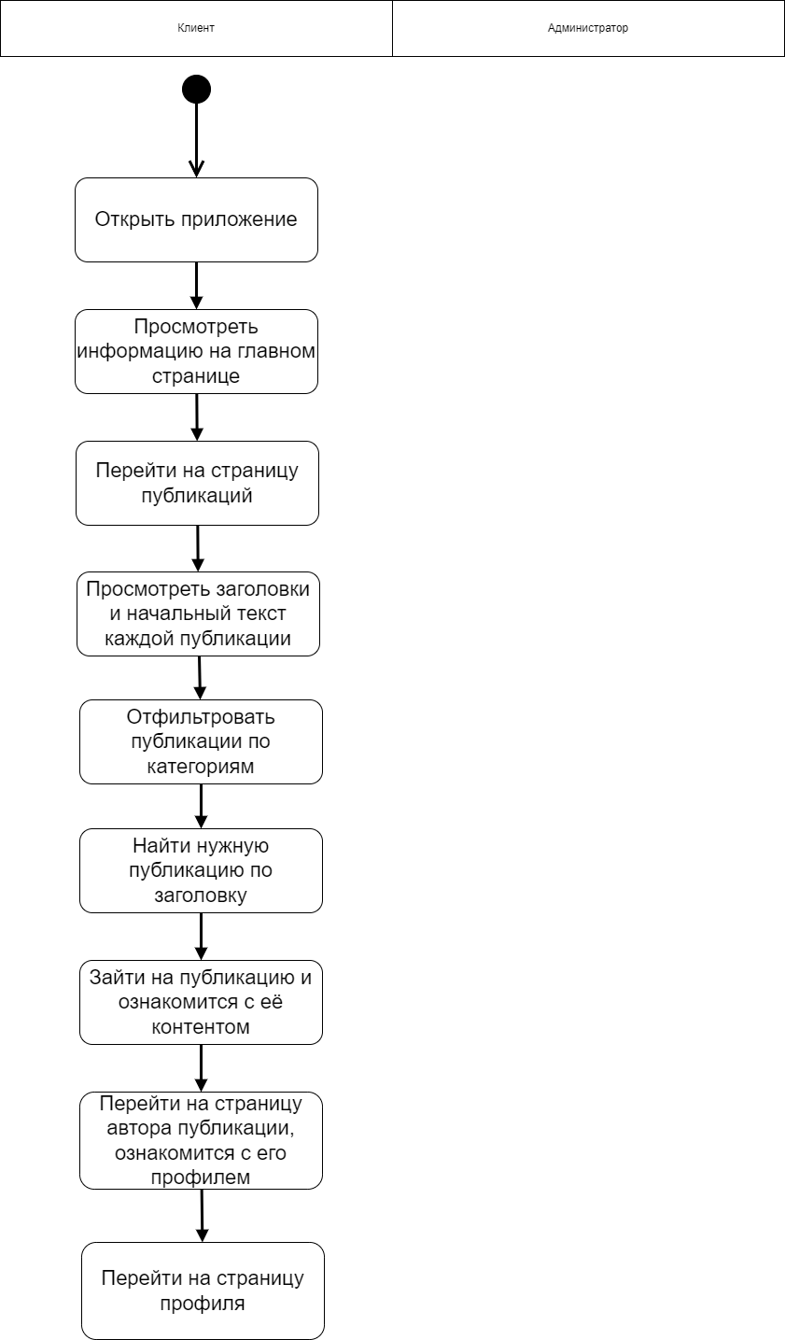

1. Диаграмма активности (1 часть)

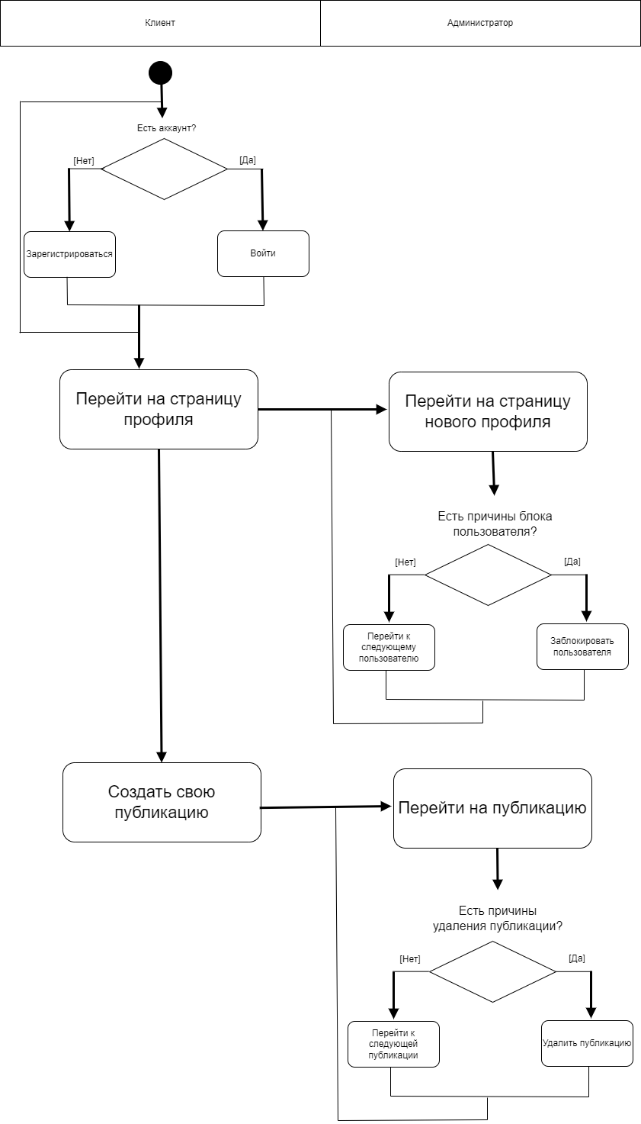

1. Диаграмма активности (часть 2)